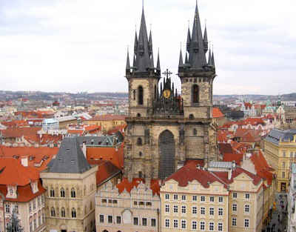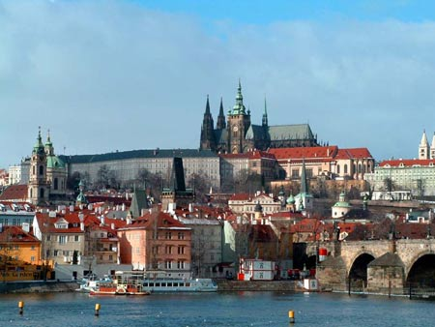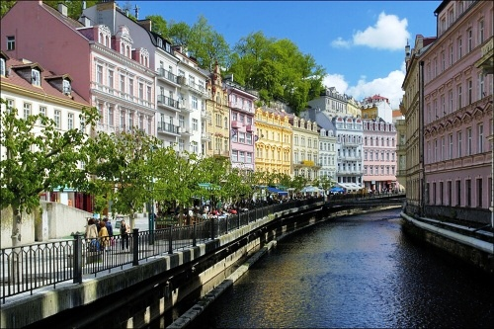
Perioada: 09.04 - 13.04.2015
(5 zile / 4 nopti)
Ziua 1: BUCURESTI - PRAGA
Intalnire cu insotitorul de grup pe aeroportul Otopeni la ora 06:00 pentru imbarcare cursa Tarom cu destinatia Praga. Decolare la ora 08:05 si sosire la Praga la ora locala 09:00. Transfer in centrul orasului pentru tur panoramic cu insotitorul de grup cu opriri la: Castelul Hradcany, Piata Welceslas, Piata Staromestske Námestí (oprire la ora fixa pentru “spectacolul” papusilor), Catedrala Sf. Vitus (simbol spiritual al statului ceh), Podul Carol (unul dintre cele mai frumoase monumente gotice din Europa), “strada de aur” (zona boema a orasului, unde se poate vizita cea mai mica casa din Europa). Transfer la hotel Park 4* sau similar.
Ziua 2: PRAGA
Mic dejun. Timp liber. Dupa amiaza, plimbare cu insotitorul de grup prin centrul modern al orasului, piata Wenceslas si urcare cu funicularul pe dealul Petrini pentru admirarea frumoasei panorame a orasului. Seara, optional, cina traditional ceheasca, in timpul careia veti descoperi muzica folclorica ceheasca, veti experimenta preparatele traditionale si renumita bere.
Ziua 3: PRAGA - KARLSTEIN - KARLOVY VARY (optional)
Mic dejun. Excursie optionala la renumitul castel Karlstein si apoi la Karlovy Vary, cunoscuta statiune balneoclimaterica din Europa centrala, prin izvoarele sale termale precum si prin portelanul si sticla fabricate de micii mestesugari. Retur la Praga si cazare. Seara, optional, va propunem o croaziera pe raul Vltava.
Ziua 4: PRAGA - KUTNA HORA (optional)
Mic dejun. Timp liber pentru plimbare. Optional, servirea pranzului de Paste. Dupa amiaza, excursie optionala la Kutna Hora vechi oras medieval din sec. al XIII-lea. Situat la 70 km distanta de Praga, orasul gazduieste o mina de argint si este bogat in monumente gotice. Printre monumentele importante se pot mentiona: Primaria Veche, Catedrala Sf. Barbara picturile sale valoroase, fosta Monetarie Regala, Palatul Regal.
Ziua 5: PRAGA - BUCURESTI
Mic dejun. Dupa eliberarea camerelor, transfer la aeroport pentru imbarcare cursa Tarom cu destinatia Bucuresti. Decolare la 09:45 si sosire la Bucuresti la ora 12:35.

PRET/persoana: 335 EURO (loc in camera dubla)
Reducere a treia persoana (pat suplimentar in camera dubla): 20 EURO
Supliment camera single: 110 EURO

SERVICII INCLUSE:
- transport avion Bucuresti – Praga si retur cu compania CSA
- 4 nopti cazare cu mic dejun la hotel Park 4* www.parkhotel-praha.cz (sau similar)
- tur panoramic de oras cu ghid local
- transferuri aeroport – hotel – aeroport
- insotitor roman de grup

NU SUNT INCLUSE:
- taxele de aeroport: 135 EURO/ persoana (pot suferi modificari)
- pranz de Paste la restaurantul hotelului (optional): 40 EURO/ persoana, bauturile sunt extra cost
- asigurarea medicala, asigurarea storno
- intrarile la obiectivele turistice
- excursiile optionale
- bacsisurile pentru soferi si ghizi locali.

ORAR INFORMATIV DE ZBOR (ORE LOCALE):

09.04: Bucuresti (Otopeni) 08:05 – Praga 09:00
13.04: Praga 09:45 – Bucuresti (Otopeni) 12:35

TARIFE INFORMATIVE EXCURSII OPTIONALE (minim 20 persoane):

- Cina traditionala ceheasca cu program folcloric, preparate traditionale, bere, vin si bauturi nealcolice incluse (transfer hotel-restaurant–hotel inclus): 50 EURO / persoana
- 1 zi la Karlstein si Karlovy Vary: 90 EURO / persoana (transport autocar, ghid local, tur panoramic al castelului Karlstein, tur de oras, pranz cu trei feluri de mancare si o bautura incluse).
- Croaziera pe raul Vlatava: 50 EURO/ persoana.
- Kutna Hora: 60 EURO / persoana (transport autocar, ghid local)

TRANSFERURI DIN PROVINCIE LA / DE LA AEROPORT (minim 2 pasageri, direct de la domiciliu):

  - 15 EURO / adult /dus-intors si 10 EURO / copil 2-12 ani/dus-intors din orasul PLOIESTI
  - 20 EURO/adult /dus-intors si 10 EURO / copil 2-12 ani/dus-intors din orasele GIURGIU, URZICENI
  - 25 EURO/adult /dus-intors si 10 EURO / copil 2-12 ani/dus-intors din orasul TARGOVISTE
  - 30 EURO / adult / dus-intors si 15 EURO / copil 2-12 ani/dus-intors din orasele SINAIA, PITESTI, ALEXANDRIA
  - 35 EURO/adult /dus-intors si 15 EURO / copil 2-12 ani/dus-intors din orasele PREDEAL, SLOBOZIA
  - 40 EURO/adult /dus-intors si 20 EURO / copil 2-12 ani/dus-intors din orasele BRASOV, CALARASI
  - 45 EURO/adult /dus-intors si 20 EURO / copil 2-12 ani/dus-intors din orasele FOCSANI, SLATINA
  - 50 EURO/adult /dus-intors si 30 EURO / copil 2-12 ani/dus-intors din orasele CONSTANTA, CARACAL
  - 55 EURO/adult /dus-intors si 30 EURO / copil 2-12 ani/dus-intors din orasele CRAIOVA, RM VALCEA, BRAILA, GALATI, TECUCI
  - 65 EURO/adult /dus-intors si 35 EURO / copil 2-12 ani/dus-intors din orasele TULCEA, BACAU
  - 70 EURO/adult /dus-intors si 35 EURO / copil 2-12 ani/dus-intors din orasul SIBIU
  - 80 EURO/adult /dus-intors si 45 EURO / copil 2-12 ani/dus-intors din orasele SIGHISOARA, MEDIAS
  - 95 EURO/adult /dus-intors si 50 EURO / copil 2-12 ani/dus-intors din orasul TG MURES

GRUP MINIM: 20 PERSOANE
Pentru un grup de 14-19 persoane, pretul excursiei se majoreaza cu 25 EURO/ persoana. Pentru grup mai mic de 14 persoane, excursia se reprogrameaza. Locurile confirmate suplimentar fata de grupul maxim rezervat pot fi la un tarif mai mare (in functie de disponibilitatile la avion si cazare) si se supun unor reguli diferite de decomandare.

CONDITII FINANCIARE:

TERMENE DE PLATA:
- 20% din pretul pachetului turistic la inscriere;
- 60% din pretul pachetului turistic cu minim 30 zile inaintea plecarii;
- 20% din pretul pachetului turistic cu minim 15 zile inaintea plecarii.
Procentul aferent primei plati sa va calcula in functie de momentul inscrierii. Daca inscrierea intervine cu mai putin de 20 zile inaintea plecarii, pachetul turistic se va achita integral.
In cazul nerespectarii termenelor de plata, Tour Operatorul isi rezerva dreptul de a anula rezervarea.

CONDITII DE ANULARE / PENALIZARI:
- 20% din pretul pachetului turistic daca renuntarea se face in intervalul 59 zile - 30 zile inaintea plecarii;
- 50% din pretul pachetului turistic daca renuntarea se face in intervalul 29 zile - 15 zile inaintea plecarii;
- 80% din pretul pachetului turistic daca renuntarea se face in intervalul 14 zile - 7 zile inaintea plecarii;
- 100% din pretul pachetului turistic daca renuntarea se face cu mai putin de 6 zile inaintea plecarii
Aceste conditii sunt standard si se pot modifica in cazul in care furnizorul de servicii la sol este un tour-operator german, care impune conditii speciale de anulare.

IMPORTANT! Va reamintim ca incheierea unei Asigurari STORNO de calatorie poate acoperi pierderile financiare cauzate de anulare, contracarand efectul penalizarilor aplicate. Va recomandam sa uzati de acest mijloc de protectie financiara care acopera cele mai frecvente evenimente ce cauzeaza anularea calatoriei.

OBSERVATII:
- Agentia nu raspunde in cazul refuzului autoritatilor de la punctele de frontiera de a primi turistul pe teritoriul propriu sau de a-i permite sa paraseasca teritoriul propriu.
- Agentia isi rezerva dreptul de a modifica suma aferenta taxelor de aeroport, in situatia in care acest lucru este impus de compania aeriana.
- Asigurarea medicala nu este obligatorie, dar este recomandata. Asigurarea storno (optionala), se incheie in momentul semnarii lui de de comercializare a serviciilor turistice.
- Asezarea in autocar se face in ordinea inscrierilor incepand cu bancheta a doua.
- Tariful pentru copil este valabil in cazul in care acesta sta in camera cu doi adulti. Pentru a beneficia de tariful de copil acesta trebuie sa nu fi implinit varsta de 11 ani. Copiii sub 18 ani care calatoresc singuri sau doar cu unul dintre parinti, vor trebui sa prezinte la vama acordul parental al ambilor parinti sau al celui care nu-i insoteste (dupa caz), obtinut la notariat; daca adultul insotitor nu este unul dintre parinti, acesta trebuie sa aiba asupra sa si cazier judiciar
- Programul poate fi modificat de catre conducatorul de grup in functie de anumite situatii speciale.
- Distributia camerelor la hoteluri se face de catre receptiile acestora; problemele legate de amplasarea sau aspectul camerei se rezolva de catre turist direct la receptie, asistat de insotitorul de grup.
- Pentru anumite facilitati din hotel sau din camera, hotelierul poate solicita taxe suplimentare; in momentul sosirii la hotel solicitati receptionerului sa va informeze cu exactitate asupra lor.
- Excursiile optionale se efectueaza la fata locului cu agentii locale. Sumele aferente acestor excursii nu se incaseaza in numele si pentru Agentia organizatoare. Preturile excursiilor optionale pot fi mai mari decat cele ale excursiilor ce pot fi achizitionate de la receptia hotelurilor, aceasta datorandu-se faptului ca persoanele participante vor avea la dispozitie un mijloc de transport care ii va duce si ii va aduce la hotelul respectiv, ghidul excursiei si dupa caz ghid local.
- Clasificarea pe stele a hotelurilor este cea atribuita de oficialitatile de resort din Cehia. Ca atare, facilitatile comune si cele ale camerelor sunt conforme cu standardele locale. Prezentul program constituie anexa la Contractul cu Turistul.

